

A Kiemelkedően Közhasznú Fehér Bot Alapítvány lapja
16. évfolyam 1. szám 2016. január 15.
Eredményekben gazdag, Boldog Új Évet Kíván olvasóinak
a szerkesztőség a 2016 – os esztendőre!

TARTALOM
- Dr. Szabó Miklósra emlékezünk
- Fehérbot napi rendezvények
- „Versvarázs…”, versmondó találkozó Hajdúnánáson
- Sütifesztivál Hajdúnánáson
- Mikulásvárás
- Karácsony megünneplése

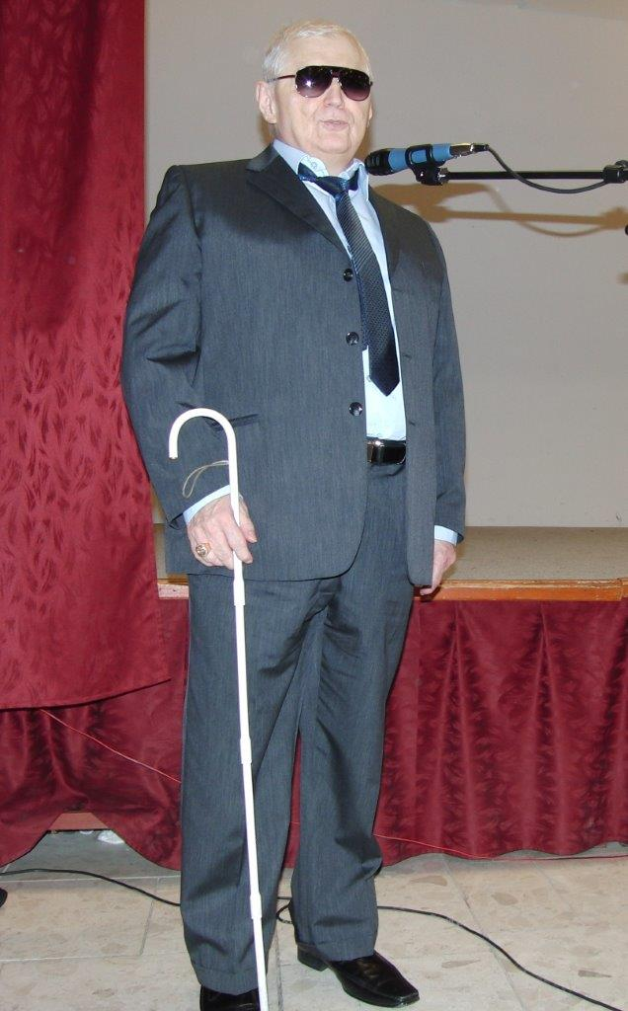
Dr. Szabó Miklós
Búcsúztató
(Született: 1949. 06. 07.
Elhunyt: 2015. 12. 03.)

Lelked mint a fehér galamb
csendesen messzire szállt.
Hiába keresünk,
könnyes szemünk már soha nem talál.
A csillagok között a legfényesebb
Te leszel, utat mutatsz,
mert szívünkben örökké megmaradsz.

Szomorú alkalomra gyűltünk össze 2015. december 12-én a Hajdúdorogi temetőben, hiszen utolsó útjára kísértük és eltemettük szeretett elnökünket, Dr. Szabó Miklóst, a Fehér Bot Alapítvány elnökét, aki 1949. június 7-én született, Pünkösd második napján, Hajdúdorogon, egyszerű munkásemberek gyermekeként.
Szerető családban nevelkedett, ahol a negyedik testvér közül ő volt a legidősebb gyerek. Sajnos édesapját korán elveszítette, ezután édesanyja támasza lett.
Általános iskolai tanulmányait Hajdúdorogon végezte. Tanulmányait Hajdúnánáson a Kőrösi Csoma Sándor Gimnáziumban folytatta, mely idő alatt elvesztette látását. A jeles érettségit követően felvételt nyert az ELTE jogi Karára, melyet Summa Cum Laude minősítéssel fejezett be 1972-ben.
Tanulmányai befejezését követően a Hajdúdorogi Bocskai mezőgazdasági termelőszövetkezetben jogtanácsosként kezdte el munkáját. 20 éven át, dolgozott itt.
HAJDÚSÁGI SORSTÁRSAK
2016. január
1978. szeptember 30-án házasságot kötött Fodor Juliannával, akivel 37 évet éltek együtt nagy szeretetben, békességben. Fiúk, Tamás 1982.12.17-én született.
Erőt és fáradságot nem ismerve arra törekedett, hogy gyermeküket iskoláztassák. Szerető férj és apa volt, mindig a családjáért fáradozott, értük dolgozott.
Mint nagypapa nagyon büszke volt egyetlen unokájára, a csodálatos Lorettára. Szívesen töltötte vele napjait. Legfőbb vágya hogy, részese lehessen élete alakulásának, láthassa Őt még felnőni. Sajnos ez a csoda már nem adatott meg számára.
1997-ben szívinfarktuson esett át. Azóta folyamatos orvosi ellenőrzés alatt állt. Legutóbbi orvosi vizsgálat minden téren javulást mutatott, ennek ellenére alig több mint két hétre bekövetkezett hirtelen halála.
1990-2010-ig volt a Hajdúdorogi Képviselő testület tagja.
1992-től egyéni ügyvédként tevékenykedett.
A kezdeti nehézségek elviseléséhez, tanulmányai folytatásához nagyon sok segítséget kapott szülei és testvérei mellett diáktársaitól, tanáraitól, barátaitól, munkatársaitól. Mindig azt hangoztatta, hogy ezért örökké hálás, de személy szerint nekik ezt nem tudja viszonozni, megköszönni. A kapott segítséget általában másnak, másoknak tudjuk meghálálni.
Többek között 1996-ban ilyen megfontolásból is alapította meg 5 magánszeméllyel a Fehér Bot Alapítványt.
Erőt és fáradságot nem kímélve dolgozott, küzdött sorstársaiért és minden fogyatékkal élő emberért.
Dr. Szabó Miklós az alapítvány elnöke több kitüntetést vehetett át az alapítvány vezetőjeként végzett munkájáért:
- 2004. évben Hajdúdorog Városáért Emlékérem”, megyei önkormányzattól „Hajdú- Bihar Megyéért Emlékérem” kitüntetésben, Magyar Vakok és Gyengénlátók Országos Szövetségétől Braille Emlékérem arany fokozata kitüntetésben részesült.
- 2004. október 15-én, a Fehér Bot Alapítványtól az alapítvány logójával ékesített Arany Pecsétgyűrű kitüntetésben részesült.
- 2006. év december 10- én, a Szociális és Munkaügyi Minisztériumban Miniszteri Elismerő Oklevelet kapott.

- 2011. június 3-án, Hajdúdorog Város Díszpolgára Címet kapta meg.
- A Magyar Vakok és Gyengénlátók Országos Szövetségének elnöksége a 2011. júniusi ülésén úgy határozott, hogy a tizenöt éves Fehér Bot Alapítvány elnökeként, a látássérültek érdekében végzett munkája elismeréseként Dr. Szabó Miklós részére az új típusú, ezüstből készített ”Braille Emlékérem” kitüntetést adományozza.
- 2012. december 12-én, Hajdúnánás Önkormányzatától Polgármesteri Elismerő Oklevelet kapott a hajdúnánási fogyatékos- és megváltozott munkaképességű személyek segítésében végzett munkája elismeréseként.
Minden kitüntetésére büszke volt, nem tudta azokat rangsorolni, de saját elmondása szerint legbüszkébb mégis a Díszpolgári címre volt, mert azt saját városától kapta, amit az akkori képviselő testület egyhangúan szavazott meg.
Élete utolsó percéig dolgozott. A sors iróniája, hogy a december 3-án, a Fogyatékosok Világnapján hunyt el.
Nyugodj békében Miklós!

Karcagi Márta /a Fehér Bot Alapítvány művelődésszervezője

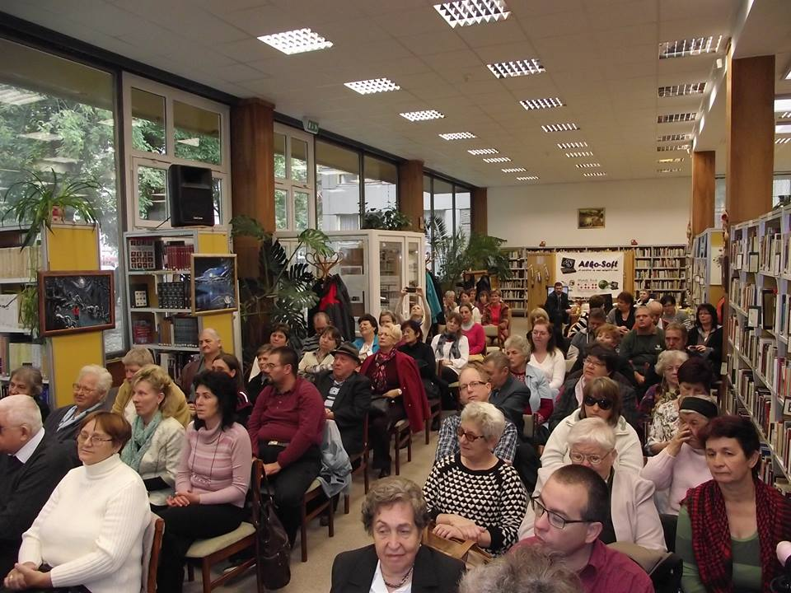
Fehérbot napi rendezvények

Esélyteremtő könyvtári rendezvények a fogyatékkal élők számára, „Szakmai nap a Fény éve és a Fehérbot Napja alkalmából…”, címmel 2015. október 13-án, nagyszabású rendezvényt bonyolított le a Méliusz Újkerti fiókkönyvtár Debrecenben.
A Programok első részében Szilágyi Ildikó intézményvezető köszöntése után Dr. Bene Edit a DMJV PH Humán Főosztály vezetője, majd Dr. Nagy Sándor,
a MVGYOSZ és a LEÁRE elnökének megnyitóbeszéde és köszöntője hangzott el.
HAJDÚSÁGI SORSTÁRSAK
2016. január
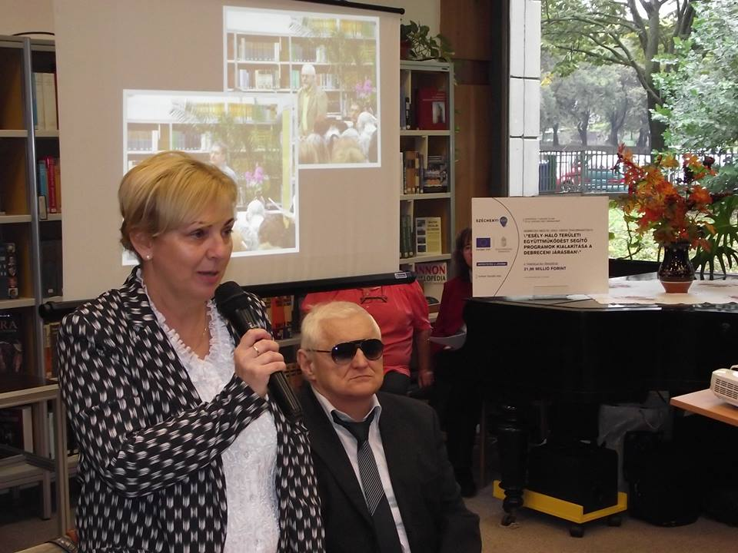
Dr. Bene Edit beszélt az „Esélyháló…” pályázatról, amit a Debrecen Megyei Jogú Város Önkormányzata és a Méliusz Juhász Péter Könyvtár 25 millió forintban nyert el a „helyi esélyegyenlőségi programok” megvalósításának érdekében. Ezzel a projekttel a civil szervezetek és intézmények közötti kapcsolati háló elősegítését kívánják erősíteni a különböző programok segítségével. Ez az Esélyteremtő könyvtári rendezvény is ennek a programsorozatnak egyike.
Dr. Nagy Sándor elnök úr is a látók, és nem látók, jó kommunikációjára hívta fel a figyelmet, hiszen csak „Úgy tudunk együtt jól cselekedni, ha egészségesen jól működő párbeszéd folyik a felek között. A cél, hogy a látók jól képviseljék a nem látók érdekeit, hiszen a látássérülteknél az információ, hallás és tapintás útján történik. Louis Braille pontírása annak idején nagy segítséget adott a nem látóknak, majd az internet világa kitágította a kommunikáció lehetőségeit. A cél, hogy a Honlapok és Web oldalak akadálymentesen elérhetőek legyenek a vak és látássérült emberek számára.”
A megnyitó beszédek után, e jeles alkalomnak megfelelően, a Fehérbot Nemzetközi Napja alkalmából, kitüntetések átadására került sor.
A Dr. Molnár Lajos emléklap és emlékérem kitüntetésben részesültek.
- Kuczik Júlia a szemészeti osztály volt főnővére, - Donkó Jenő, a LÉARE kultúrcsoportjának tagja, - Nemes József, körzeti csoportvezető.
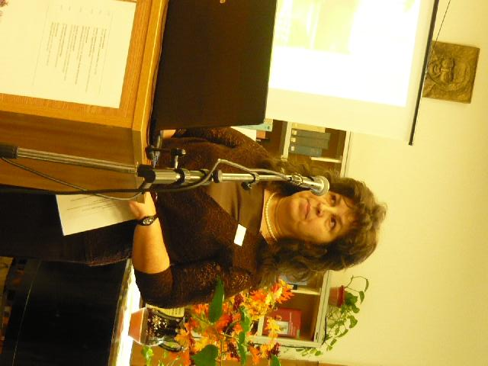
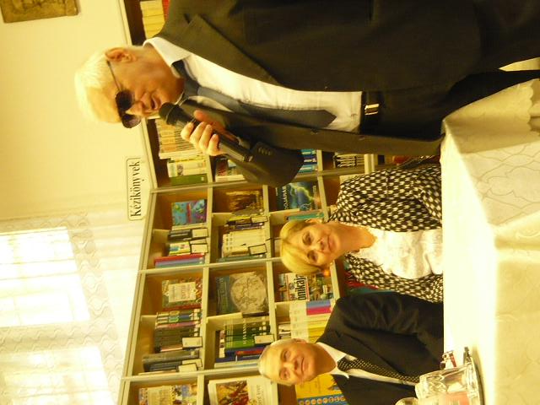
„Ha már a szemednek nincs fénye” címmel a Fehér Bot alapítvány és az Újkerti Könyvtár közös munkájára való visszatekintés, összegzés hangzott el Szilágyi Ildikó a Méliusz Újkerti Könyvtár vezetője és Dr. Szabó Miklós a Fehér Bot Alapítvány elnöke által.
Szilágyi Ildikó, a látássérültekkel való kapcsolatáról, az „Esélyegyenlőségi programsorozat” kezdeteitől, 2007-től, számolt be napjainkig.
Elmondta, „Úgy gondolja, hogy csak akkor szabad valami újba belekezdeni, ha az ember hisz benne, hogy valóra tudja váltani az elképzeléseit.
2006 szeptemberében lett az Újkerti Könyvtár vezetője. Ebben az évben találkozott először Helen Kellerrel, a Látássérültek Baráti körével és Rózsa Dezsővel.
Ez a találkozás számára életre szóló volt, s ez a találkozás állította reflektorfénybe az új célkitűzést, mégpedig azt, hogy az életben hátránnyal küzdő, fogyatékkal élő embereknek is otthont kell teremteni a könyvtárukban.
Szerencsére kollégái nyitott szívvel segítőkészen fogadták az új feladatot, amit csakis közös összefogással tudtak elvégezni.
Így kezdődött a könyvtár új élete és az Esélyegyenlőségi Hetek programsorozat 2007 tavaszán.
Az elmúlt években Debrecen város megannyi fogyatékosokat ellátó intézményével sikerült napi szinten működő kapcsolatot kiépíteni. A sokszínű, nagy érdeklődést kiváltó rendezvénysorozatokkal egyfajta bemutatkozási lehetőséget kínáltak a különböző csoportoknak, így minél többen megismerhették a sérültek világát, szokásaikat, segédeszközeiket és mindez ráirányította a figyelmet azon értékekre, melyekkel ők rendelkeznek, és ők hoznak létre.
A könyvtári látogatások alkalmával érdeklődést, befogadó légkört, segítő szándékot tapasztalhattak a hozzájuk látogatók, mellyel megalapozták azt a bizalmat, és a kölcsönös elfogadást, ami mostanra már természetes, s ez az alapja az az óta is tartó szoros kapcsolatnak.
Az évek során mindig jött újabb és újabb ötlet arra, mit is tehetnek még.
A munkájuk beérett, mert állandó programjaik lettek, ami már a védjegyükké vált. Különösen a látássérültek oktatását és rehabilitációját segítő intézményekkel, egyesületekkel alakult ki szorosabb
HAJDÚSÁGI SORSTÁRSAK
2016. január
kapcsolatuk. A Fehér Bot Alapítvány, a Gábor József Kulturális Alapítvány és az Újkerti Könyvtár nevét gyakran emlegetik együtt.
Gyakori vendég a könyvtárban többek között a Látássérültek Észak-alföldi Regionális Egyesülete és a Dr. Kettesy Aladár Általános Iskola. A számos rendezvény, kiállítás és eszközbemutató, irodalmi, közéleti és zenés program jelzi, hogy a látássérültek számára már nem idegen hely a könyvtár.
Az együtt töltött idő sok szép, felejthetetlen pillanatot hozott és mindeközben az esélyteremtés a könyvtár profiljává vált.

Néhány program a teljesség igénye nélkül, ami a Könyvtár falai között zajlott és zajlik a jövőben is.
- Eszköz és vakvezető kutya bemutató.
- Dr. Kettessy Aladár Általános Iskola látássérült tanulóinak irodalmi műsora,
- „Rózsáim…”, és „Őszirózsák…” címmel, Rózsa Dezső verses köteteinek könyvbemutatói.
- „Szavamat adom…” közéleti, irodalmi délután a város közéleti személyiségeivel, évente kétszer. Eddig 13 alkalommal rendezték meg, amelyen 50 vendég volt jelen.
- Louis Braille emlékműsor a Dr. Kettessy Aladár Általános Iskola növendékeivel.
- A Braille-emlékévhez kapcsolódó „Óda a fényhez” emlékműsor, melyben együtt volt az irodalom, a zene és a képzőművészet. Erre az alkalomra készültek Burai István grafikusművész tapintható képei
- A Költészet Napjához kapcsolódva új rendezvénysorozat indult útjára „Regélő régió…” címmel. A vers, próza és mesemondó versenyt a Gábor József Kulturális Alapítvánnyal közösen látássérülteknek hirdetjük, melyen gyerek és felnőtt egyaránt szerepelhet.
- A „Zene füleimnek…” programsorozat. Rendezvényeik igen sikeresek, teltházasak és a látássérült látogatók mellett más érdeklődők is szép számmal megjelentek. Az előadók a hangszerbemutatók mellett az elhangzott művek történeti hátterét, keletkezésének körülményeit és irodalmi vonatkozásait is elmesélték a hallgatóságnak.
- Az „Óda fénye…” címmel a Látássérültek Észak-alföldi Regionális Egyesülete ünnepi Konferenciát tartott a Könyvtárban, a Nemzetközi Fehérbot Napja alkalmából. Először tartotta itt éves ünnepi közgyűlését a Fehér Bot napja alkalmából a LÉARE.
- „Esélyteremtő könyvtári rendezvények a fogyatékkal élők számára…” az idei év nagy programja, ahol jelen van Romanek Inka festőművész tapintható tárlata is.

Köszönet a szervezeteknek az együttműködésért, a városnak a támogatásért, mert közös a világunk. Nincs külön világ az épek és egy másik a fogyatékossággal élők számára. Egyetlen világ van, s valamennyiünknek abban kell élnünk, emberséges békességben, mert „Együtt kerek a világ”!
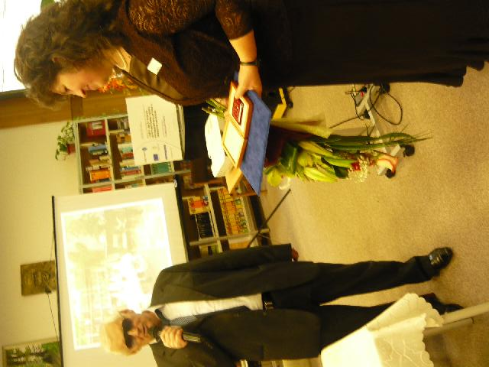
Dr. Szabó Miklós, a Fehér Bot Alapítvány elnöke a sok éves szoros együttműködés, ötletes, színvonalas rendezvények lebonyolításáért, a látássérültek befogadásáért, mely integrált formában történt az ép látogatókkal együtt, a fogyatékos emberek kulturális segítéséért, elismerése jeléül Szilágyi Ildikót, az Újkerti Könyvtár vezetőjét, az alapítvány logójával díszített emlék plakett kitüntetésben részesítette.
Ezek után kiállítások, szakmai bemutatók következtek.
Romanek Inka tapintható festményeinek tárlata. (A festőnő is megajándékozta a könyvtár vezetőjét, Szilágyi Ildikót, egy gyönyörű műalkotással.)
- Látássérültek életvitelét javító, elősegítő eszközök, szolgáltatások forgalmazóinak segédeszköz bemutatója: „Az olvasás mindenkié…”. Előadók: Dudás Imre, Dvariecki Bálint (Alko-soft Bt)
- MVGYOSZ Csepeli Vakvezető kutya-kiképző iskola bemutatója
- Hajdúsági Vakvezető- és Segítőkutya Képzésért Alapítvány bemutatója
- Mentális akadálymentesítés: - érzékenyítő tréning az érdeklődők számára. Tréner: Dr. Nagyné Berke Mónika
HAJDÚSÁGI SORSTÁRSAK
2016. január
- HBM Általános Iskola és Kollégium Dr. Kettesy Aladár Általános Iskola Intézményegység Színjátszóinak előadása
- Tanuljunk, játsszunk együtt! HBM Általános Iskola és Kollégium Dr. Kettesy Aladár Általános Iskola Intézményegység tanulóinak eszköz és játékbemutatója
- A taigetosztól az esélyegyenlőségig. Dr. Könczei György előadása és könyvbemutatója
- „Zene füleimnek…”, Horányi László színművész zenés - verses estje zárta a gazdag programsorozatot.

A Fehérbot Nemzetközi Napját a Fehér Bot Alapítvány sok éves hagyományának megfelelően, 2015. október 17-én ünnepelte meg székhelyén, Hajdúdorogon, a Móra Ferenc Általános és Művészeti Iskolában.

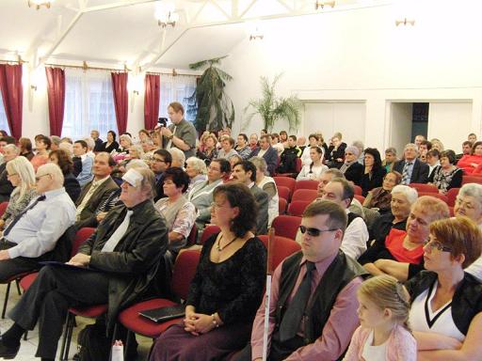
Több mint 100 vendég, látássérült és más fogyatékkal élő ügyfelek és vendégeik tiszteltek meg bennünket jelenlétükkel, támogatásukkal.
Köszönet illeti Csige Tamást, Hajdúdorog Város Polgármesterét, hogy minden évben rendelkezésünkre bocsátja ezt a szép iskolaépületet és annak dísztermét, hogy rendezvényeinket lebonyolíthassuk. Köszönthettük körünkben Czifráné Dr. Urgyán Ilonát, Hajdúdorog Jegyzőasszonyát is, aki mindig nagy szeretettel jön el rendezvényeinkre.

Rendezvényünk első részében Dr. Szabó Miklós, alapítványunk elnöke ünnepi beszédében nem csak sikereinkről, elért eredményeinkről, hanem az ép látó emberek és a vak és látássérült emberek társadalmi viszonyáról beszélt. A fehérbot Napja történetiségéről adott egy nem mindennapi tájékoztatást.

„Az első Fehér Bot Napi rendezvényt nyolcvan éve Párizsban szervezték. A rendezvény célja az volt, hogy felhívja a figyelmet a vakok nehéz helyzetére és szorgalmazza a vakokról való állami és társadalmi gondoskodás fejlesztését.
Hogy miért ekkor és miért éppen Párizsban volt az első ilyen rendezvény arra vonatkozóan a következőket lehet elmondani.
Az 1929-1933. években végbement világgazdasági válság nagyon sújtotta a vakokat és az őket segítő szervezeteket. Az állami bevételek lecsökkentek, ennek folytán csökkentek a jóléti célú ráfordítások, állami intézmények támogatásai, az egyéni segélyezés mértéke. Az ipar, a kereskedelem és a mezőgazdaság válsága nagyon csökkentette az arisztokrácia és más gazdag rétegek jövedelmeit, ennek folytán az adományozási kézségét és lehetőségét.
Hogy éppen Párizsban került sor egy ilyen rendezvényre, arra az lehet a magyarázat, hogy Franciaország a XIX. század elejétől élen járt a vakok gyámolításában, különösen az oktatás területén.
Ebben az időszakban a vakokról való gondoskodás Európában és hazánkban is úgy épült fel, hogy voltak állami intézmények és voltak egyházak és magánszemélyek által finanszírozott szervezetek. Sok országban létrejöttek sorstárs közösségek, szövetségek is.
Magyarországon állami kezelésben volt a vakok általános iskolája.
1898-tól működött a Vakokat Gyámolító Országos Egylet (VGYOE).
A VGYOE nem a vakokat, hanem pártfogóikat, gyámolítóikat tömörítette.
A VGYOE alapszabályban meghatározott célja:
"A Magyarország területén élő szegény sorsú vakok oktatásának és nevelésének előmozdítása; a kenyérkereseti szakmát (ipart vagy zenét) tanult felnőtt vakok továbbképzése és foglalkoztatása, vagy közvetítés útján foglalkoztatáshoz juttatása; oktatásban nem részesült felnőtt vakok elemi és ipari oktatása; megszorult, munkaképtelen, beteg vagy elaggott vakok és ezek családtagjainak segélyezése és gyámolítása, szóval az összes vakok elhanyagolt ügyének felkarolása és életsorsuknak emberi méltóságukat megillető módon való biztosítása". (az idézet a Látássérültek Magyarországon, című 1998. évben megjelent MVGYOSZ kiadványból származik!)
A szervezet Budapesten és vidéken számos intézményt alapított.
HAJDÚSÁGI SORSTÁRSAK
2016. január
1918-ban vak magánszemélyek hozták létre a Vakok Szövetségét. Ennek a szervezetnek az anyagi bázisa lényegesen szerényebb volt, mint a VGYOE forrásai. A szövetség érdekvédelmi szervezetként definiálta magát. A két világháború között a szövetség az érdekképviseleti és a szolgáltató tevékenységben egyaránt szerény eredményeket ért el az említett szűkös forrásai miatt.
A Fehérbot Napi figyelemfelhívó rendezvényt Magyarországon első ízben 1937. évben szervezték meg. A II. világháború előtt szerény eredményeket hozott a rendezvény sorozat. A háború alatt szüneteltek is ezek a rendezvények.
A világháború után egész Európában megnőtt a vakok száma a háborús sérülések folytán. Erre figyelemmel az államok egyre többet foglalkoztak a vakok helyzetének javításával.
A második világháború utáni fejlődés és eredményei jobban ismertek a sorstársak előtt, ezért erről most nem beszélek.
Azt mindenképp meg kell állapítanunk, hogy az elmúlt hetven évben a társadalmi és technikai fejlődés eredményeként a fejlett országokban nagyon jelentős mértékben javult a vakok helyzete.
Ezzel is összefügg, hogy a Fehérbot Napi rendezvények már hosszabb ideje ünnepségekké alakultak.
A társadalom szemlélete folyamatosan változik a vak és gyengénlátó emberek irányában, de sok még a tennivaló mindkét fél részéről annak érdekében, hogy az esélyegyenlőség maradéktalanul megvalósuljon. Ma már általánosan elfogadott tény, hogy a nem látó ember ugyanolyan értékű személy lehet, mint bárki. Tudása, kultúrája, előadókészsége ugyanolyan, illetve lelkileg néha több is, mint egy egészséges emberé.
Ma már ugyan úgy használ számítógépet a látássérült ember megfelelő program segítségével, mint bárki. Egyetemekre, főiskolákra járnak tehetséges látássérült tanulók és egyébként is teljes életet élhetnek.”

Ezután kitüntetések átadására került sor e jeles alkalomból Dr. Szabó Miklós a Fehér Bot Alapítvány elnöke által.
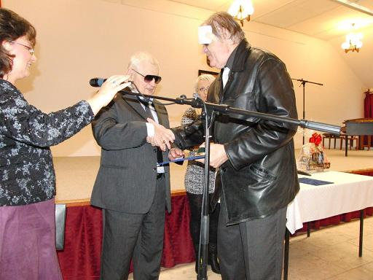
Kitüntetettek: - Rózsa Dezső, az alapítvány kulturális segítője, aki az alapítvány logójával ékesített arany pecsétgyűrűt vehette át.
Rózsa Dezső alapítványunk életében és működésében az elmúlt 15 évben egy nélkülözhetetlen külsős munkatárs volt.
Kapcsolati tőkéje óriási segítséget jelentett az alapítvány és projektjei ismertté tételében. Fáradhatatlanul szervezte alapítványunk számára a televíziós, rádiós és napilapokban megjelenő interjúkat. Gyakorta segítséget nyújtott kiadványaink, szórólapjaink kedvezményes nyomtatásában.
Rózsa Dezső az elmúlt másfél évtizedben fontos feladatának tekintette az alapítvány kulturális és szabadidős programjainak szervezését.
A kulturális életben nyújtott teljesítménye kiemelkedő. Feltétlenül meg kell említeni - az Andaházy esték, - az Eötvös páholy, - a Szavamat adom, - a Zene füleimnek”, című rendezvénysorozatok kitalálását, előkészítését és lebonyolítását, segítő munkáját.
Rózsa Dezső, a Gábor József Kulturális Alapítvány kuratóriumának a szervezet megalapításától igen aktív tagja. Sok olyan rendezvényt szervezett, ahol a Fehér Bot Alapítvány mellett a Gábor József Alapítvány is aktív feladatokat vállalt fel. A Gábor József születésének 100. évfordulójára megjelentetett kiadvány, felelős szerkesztője volt.
Dezsőnek köszönhetően a Fehér Bot Alapítvány jó partnerségi kapcsolatot tudott kiépíteni a debreceni Belvárosi Művelődési Központtal és az Újkerti Könyvtárral.
E két intézményben a partnerségre tekintettel rendezvényeinket ingyenesen tarthattuk meg. Az anyagi előnyök mellett az alapítvány presztízsét emelte, hogy ezen intézményekkel közösen bonyolíthattunk le komoly nagy rendezvényeket.
Rózsa Dezső, egy olyan közmegbecsülést szerzett látássérült ember, aki költői tehetségével sok-sok versében igyekezett bemutatni a vakok és gyengénlátók életét, a folyamatos látásvesztéssel járó érzéseket és
HAJDÚSÁGI SORSTÁRSAK
2016. január
küzdelmeket. Látását napjainkra szinte teljes egészében elveszítette, ennek ellenére versei az optimizmust sugározzák.
Eddig két kötete jelent meg, a „Rózsáim…” és az „Őszirózsák…”, amelyek nagy sikert arattak. Elkészült már a harmadik kötet anyaga is, s bízunk benne, hogy a legújabb verseket is mielőbb olvashatjuk.
Az elmondottak alapján Rózsa Dezső méltó az alapítvány logójával ékesített arany pecsétgyűrű kitüntetésre.
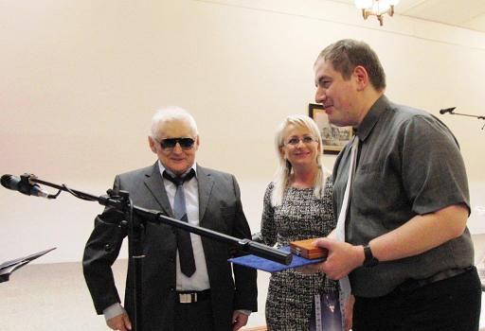
Második kitüntetettünk, Baranyai György, az alapítvány foglalkozási rehabilitációs munkatársa, aki az alapítvány logójával díszített emlék plakett kitüntetésben részesült.
Tíz éve dolgozik alapítványunknál. A látássérültek segítésére 2005 márciusában Debrecenben létrehozott foglalkozási rehabilitációs központunk munkájába kapcsolódott be az intézmény alapításának évében.
Baranyai György, szociális munkás végzettséggel helyezkedett el alapítványunknál, de az első perctől kezdve részt vett számítástechnikai feladatok megoldásában is.
Gyuri, gyengén látóként megtapasztalta mind azokat a nehézségeket, amelyek ügyfeleink számára a mindennapi életben, a továbbtanulásban és a munkavállalásban problémát jelent. Mindig mindenkinek szívesen segített a látássérüléssel összefüggő gondok megoldásában.
Jó példával járt elől a sorstársak és a látó munkatársak számára, mert a már meglévő diplomája mellé előbb a szociálpolitikusi, majd azt követően a foglalkozási rehabilitációs tanácsadói diplomát szerezte meg.
Gyuri, munkaköri feladatai színvonalas ellátása mellett, önkéntes munkában vállalta az alapítvány hang és videó anyagának a kezelését, rendszerezését és szükségszerinti másolását.
Az utóbbi években leggyakrabban ő készíti el rendezvényeinkről a videofelvételt.
Munkatársaival rendszeresen részt vesz látó gyermekek, és felnőttek számára szervezett un. „érzékenyítő” programokban. Ezen alkalmakkal szívesen mutatja be a hagyományosnak mondott vakügyi segédeszközöket és az informatika legújabb fejlesztéseit.
A beszélő laptopon bemutatja, hogy egy ilyen eszköz használatával a vakok is hozzájuthatnak az internetes információkhoz, szövegeket és táblázatokat szerkeszthetnek.
Élő példáját adja annak, hogy vakon is érdemes tanulni és munkát vállalni.
A Fehér Bot Alapítvány Kitüntetési Szabályzatának 3. pontja szerint:
„Az alapítvány logójával díszített "Emlékérem" vagy „EMLÉK PLAKETT” kitüntetés adományozható annak a személynek illetve intézménynek, közösségnek, aki, vagy amely legalább öt éve a fogyatékos személyek érdekében kifejtett tevékenységével kivívta az ellátottak, a munkatársak és a szakmai illetve lakóhelyi közösség megbecsülését.”
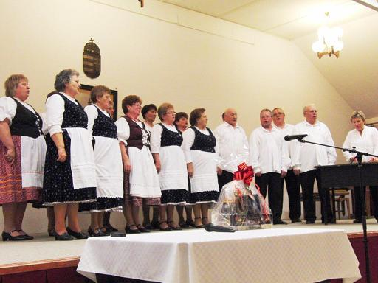
Baranyai György esetében az adományozás feltételei fenn állnak és ennek figyelembe vételével „az alapítvány logójával díszített „EMLÉK PLAKETT” kitüntetésben részesült.
Gratulálunk a kitüntetetteknek!

A kulturális műsort a hajdúdorogi Őszidő Kulturális Egyesület kórusa és tánccsoportja adta.
Az egyesület elnöke: Pogácsás Antalné.
A csoport zenei vezetője: Kőmíves Edit zenetanár.
Az este folyamán Sárközi karikázót, Szatmári leánytáncot láthattunk.
A koreográfiát készítette, és a táncot betanította Hrotkó Kornél tánctanár.
A táncot követően a kórus előadásában egy egri népdalokból összeállított csokrot hallhattunk, majd Hajdúsági népdalok Jób Árpád gyűjtéséből és Bartók Béla gyűjtéséből összeállított katonadal csokor következtek, amit a gyűjtő halálának 70. és a doberdói csata 100. évfordulójára vett műsorára az együttes. A műsort a tánccsoport Rábaközi tánca zárta.
HAJDÚSÁGI SORSTÁRSAK
2016. január
Köszönet az Egyesületnek a szép műsorért.
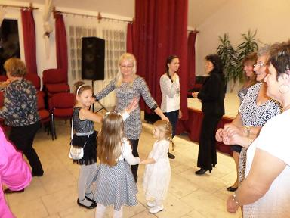
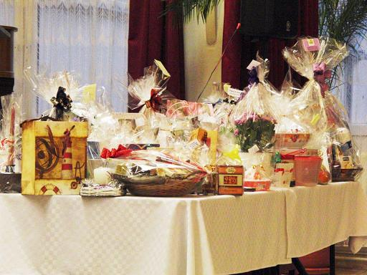
A báli zenét Barna István szolgáltatta. Az este folyamán a felajánlott tombolanyeremények is gazdára találtak. Köszönjük mindenkinek a felajánlásokat!
Fehérbot napi bálos rendezvényünk igazi családias hangulatban zajlott. Jól érezte magát a fiatal és idősebb generáció is.
Karcagi Márta /művelődésszervező

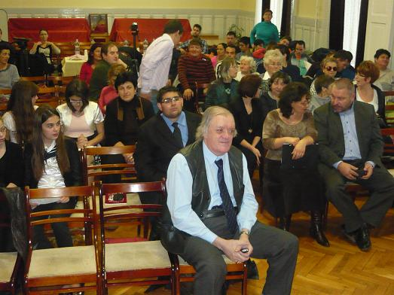
„VERSVARÁZS”, versmondó találkozó Hajdúnánáson

A Gábor József Kulturális Alapítvány 2015. november 20-án délután 14 órakor, versmondó találkozót rendezett „Versvarázs” címmel Hajdúnánáson, a Kőrösi Csoma Sándor Református Gimnázium dísztermében.
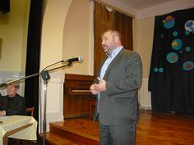
A rendezvényen hajdúnánási-, hajdúdorogi- és hajdúböszörményi középiskolák és általános iskolák hetedik, nyolcadik osztályos diákjai vehettek részt és szavalhattak vak és látássérült írók és költők műveiből. Így válogathattak egy kötelező művet a fiatalok, az „Óda a fényhez” című antológiából, és szabadon választhattak, szemezgethettek a látás és látásvesztés témakörökben más kötetekből is.
A versmondó találkozót Szólláth Tibor, Hajdúnánás polgármestere nyitotta meg, s megköszönte a rendezvényre való meghívást. Kiemelte, hogy „- milyen nagyszerű dolog megismerni a „más szemmel látók”, tehát a vak és látássérült emberek világát, gondolatait, hiszen mi látók el sem tudjuk képzelni, hogy milyen lehet a látássérültek mindennapjai”. Az elfogadásra és a segítő szándékra hívta fel a figyelmet és üdvözölte ezt a rendezvényt, hiszen egy olyan ember nevét viselő alapítvány hozta létre és rendezi meg évről, évre a versmondó találkozót látó fiatalok számára, aki Hajdúnánás szülötte és méltó példakép lehet nem csak a látássérülteknek, de az ép látó társadalomnak is. Polgármester úr, id. Gábor József munkásságának nagyrabecsülését fejezte ki.
Egy igen színvonalas rendezvény részesei lehettek a jelenlévők, hiszen a szavalatok mellett színesítette a délután programját Gábor Zoltán úr zongorajátéka, és a hajdúböszörményi Bethlen Gábor Általános Iskola Kis-boróka kórusa, akik gyönyörű népdalcsokrokat énekeltek.
Minden szavaló diák elismerésben részesült.
A zsűrinek most sem volt könnyű dolga az értékelésnél, hiszen nagyon szépen felkészült diákok mutatták be választott műveiket.
A tisztelt zsűri a következő helyezéseket osztotta ki:
Első helyezett lett Kovács Adél 9. C. o.
Második helyezett lett Máró Hanna 7. a. o.
Harmadik helyezett Szabó Renáta 11. D. o.
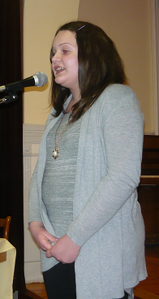
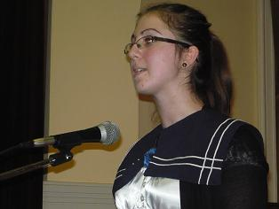
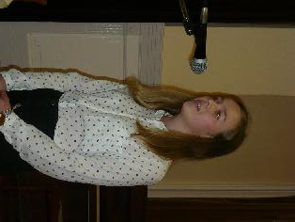

HAJDÚSÁGI SORSTÁRSAK
2016. január
Külön díjasok: Nagy Laura 7. b. o. tanuló és Juhász Fanni 8. A. o. tanuló.
Elismerésben részesült még két fiatal versenyen kívül, akik emelték a rendezvény színvonalát. Az egyikük, Nyírbátorból érkezett látássérült fiatalember, Nagy József, aki kortársainak saját versét hozta el, „Modern ősz…” címmel.
A másikuk, a Hajdúsági Szociális Szolgáltató Nonprofit Korlátolt Felelősségű Társaság ellátottja, Oláh Zoltán, aki József Attila: Kései sirató című versével remekelt.
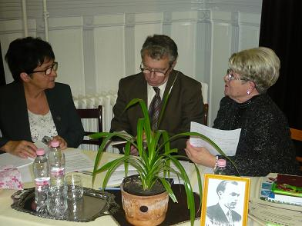
A zsűri tagjai voltak:
Rigó Tamásné, a hajdúnánási Móricz Pál Városi Könyvtár és Helytörténeti Gyűjtemény volt vezetője, aki jelenleg a hajdúnánási Televízió és a hajdúnánási Újság szerkesztő-riportere.
Csegöldi Lászlóné, nyugdíjas pedagógus.
Papp József, publicista.
A délután lebonyolítója a már sokak által ismert Rózsa Dezső, látássérült író, költő volt, aki anekdotákkal fűszerezte meg a délután hangulatát, hisz egyike volt az Antológia anyagának gyűjtői közül.
- Hajdúböszörményt képviselték, a Bethlen Gábor Általános Iskola növendékei: - Lovas Dóra 7. b., - Nagy Laura 7. b. Felkészítő tanáruk: Katonka Mártonné volt.
- Hajdúdorogot képviselték, a Szent Bazil Görögkatolikus Gimnázium, Szakközépiskola és Kollégium Általános Iskola növendékei: Petrus Kincső 8. a., Darcsi Anita 8. a. Felkészítő tanáruk: Nyustinné Nagy Mariann
- Hajdúnánást képviselték, a Bocskai István Általános Iskola, és AMI Óvoda úti intézmény egység növendékei:
Máró Hanna 7. a. Felkészítő tanára: Szabó Éva volt. - Csuja Bendegúz 8. a. Felkészítő tanára: Daróczi Ildikó volt.
- A Berettyóújfalui Szakképzési Centrum Csiha Győző Szakképző Iskola növendékei: - Kovács Adél 9. C. - Szabó Renáta 11. D. Felkészítő tanáraik: Horváth Tamara és Veláczki Anikó voltak.
- A Kőrösi Csoma Sándor Református Gimnázium növendékei: - Varga Laura 7. A. Felkészítő tanára: Kovács Margit Katalin volt. - Juhász Fanni 8. A. Felkészítő tanára: Vargáné Sárosi Ildikó volt.
Minden résztvevő fiatalnak és felkészítő pedagógusnak gratulálunk, és további sok sikert kívánunk a jövő esztendőben is!

Karcagi Márta /a Gábor József Kulturális Alapítvány Kuratóriumának tagja

Süti fesztivál Hajdúnánáson

2015. október 30.-án, pénteken került megrendezésre a Mozgáskorlátozottak Hajdú-Bihar Megyei Egyesületének szervezésében, a hajdúnánási Kéky Lajos Városi Művelődési Központban a „Desszertek az Ősz Jegyében” nevet viselő Adventi Süti fesztivál.
Erre az alakalomra az Egyesület több szervezetet is meghívott. Magára a süti versenyre nem csak fogyatékkal élők, hanem más érdeklődők is jelentkezhettek három kategóriában. A Fehér Bot Alapítvány néhány munkatársa és vállalkozó szellemű ügyfelei is jelen voltak ezen a neves és igen nívós eseményen. Így az Esélyegyenlőségi klub tagjai és az alapítvány Ifjúsági Irodájának két munkatársa is benevezett a versenyre. Az ezt megelőző délutánon nagyon lázasan készítettük el a különböző süteményeket és finomságokat. Az Ifjúsági Iroda két munkatársa is lelkesen toborozta fiatal ügyfeleit erre az alkalomra és örömükre 3 fiatallal együtt, közösen indultak másnap reggel Hajdúnánásra. A buszos utazás is nagyszerűen telt, lehetőség volt beszélgetésre, ismerkedésre, így az út igen hamar és vidám hangulatban telt el. A rendezvény az Egyesület elnökének megnyitójával kezdődött, majd mindenki nagy meglepetésére magát Fazekas Lászlót, a Best FM Rádió műsorvezetőjét láthattuk személyesen. A nap folyamán végig ő volt a műsorvezető, ugyanis kulturális programok is zajlottak a színházterem színpadán. A fellépők között láthattunk humoristát, hastáncost, néptáncegyüttest, énekkart, énekeseket, sőt különböző középiskolák táncprodukcióit.
HAJDÚSÁGI SORSTÁRSAK
2016. január
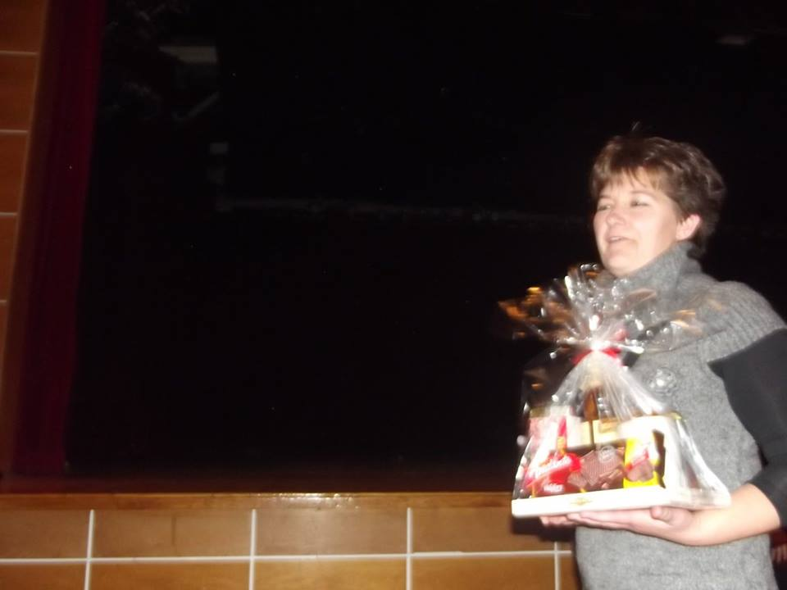
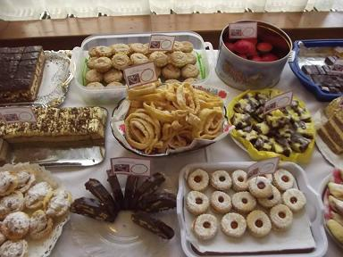
Az ifjabb generációból óvodások is jelen voltak a színpadon, egy zenés mese-jelenetet adtak elő. Fergeteges és nagyon látványos, élvezetes produkciókban lehetett része a nézőknek, és a meghívott vendégeknek egyaránt. A szünetben a benevezett sütemények és torták kiállításra kerültek, a zsűri tagjai értékelték és díjazták a remekműveket, míg a vendégeknek lehetősége nyílt megtekintenie ezeket. A hosszabb kávészünetet követően délután érkezett el az a várva várt pillanat, amikor a sütemények értékelésére, díjazására került sor, melyet már mindenki nagyon izgatottan várt. A zsűri több szempontból is értékelt édes, sós sütemények és torta kategóriában. A nevezők helyezéseket érhettek el, mind három kategóriában, de a sütemény különlegességek annyira remekül sikerültek, hogy a szervezők úgy döntöttek, hogy lehetőséget nyújtanak külön díjak átadására is. Díjazottjaink: Feketné Antalné, Szőke Lászlón és Varga Györgyné. Gratulálunk nekik!
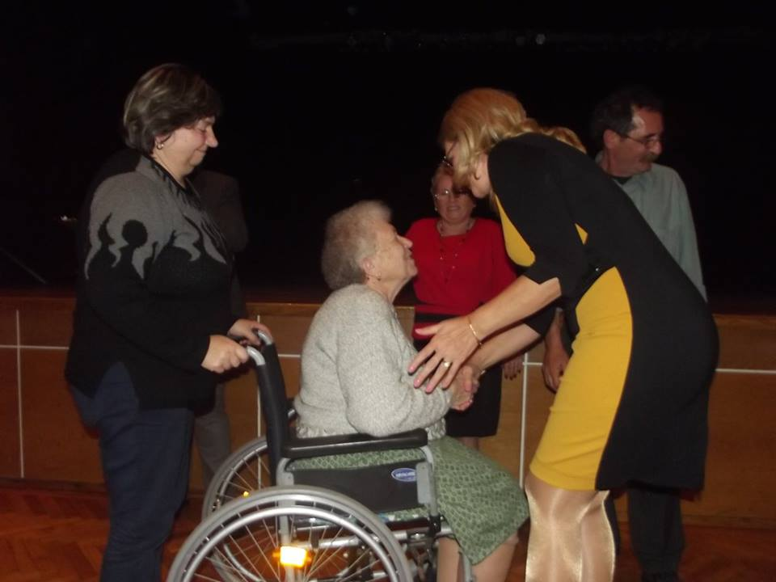
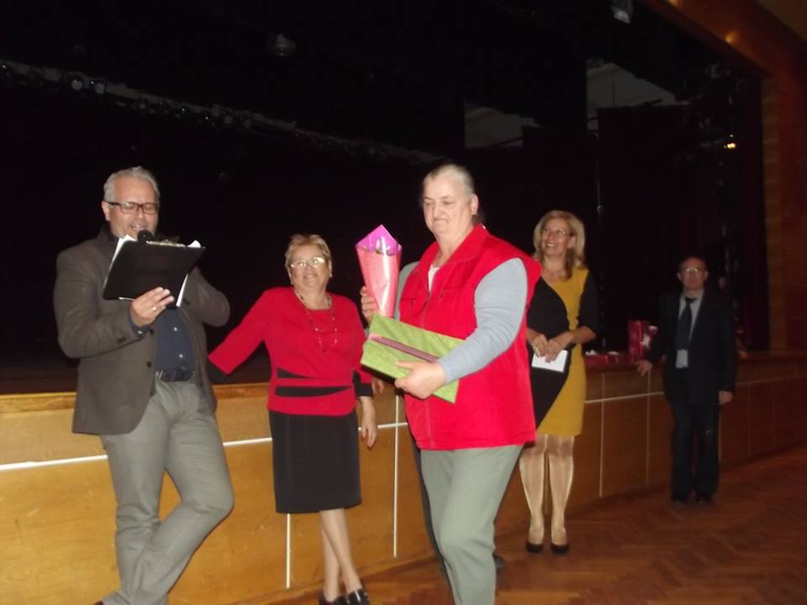

Az eredmények kihirdetése után minden résztvevő és vendég megkóstolhatta a különböző ínycsiklandozó sütemény és tortakülönlegességeket. Ezzel, valamint a szervezők búcsú és köszönő beszédével zárult a program. A sok süteménytől jóllakottan, néhányan a buszon aludva tértünk vissza Debrecenben. Ezúton is nagyon hálásak vagyunk az Egyesületnek a meghívásért rendezvényükre, valamint annak, hogy a Fehér Bot Alapítvány munkatársai és ügyfelei is jelen lehettek ezen a nagyszerű rendezvényen.
Csaba Andrea /a Ki- Látó Ifjúsági Iroda munkatársa

Mikulás ünnepség a Fehér Bot Alapítványnál

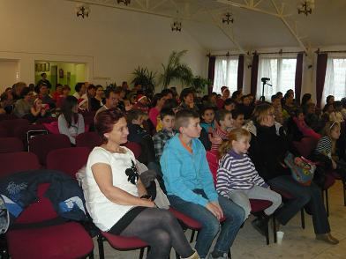
2015. december 05.-én, igazi Mikulásvárás történt a Fehér Bot Alapítvány és a Hajdú-sansz Nonprofit Kft. szervezésében kis ellátottaink és a munkatársak gyermekei számára.
Közel nyolcvan gyermeket ajándékozott meg idén a nagy szakállú.
A Télapó, a Móra Ferenc Általános és Művészeti Iskola dísztermébe látogatott el a gyerekekhez, akit krampuszsegédei kísértek el a hosszú úton.
A gyerkőcöket a délelőtt folyamán a Kalamajka Bábszínház, Ákom - Bákom Bábcsoportja szórakoztatta egy nem mindennapi műsorral, hiszen Prokofjev: Péter és a farkas című zenés bábdarabját adták elő.
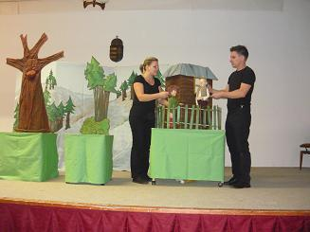
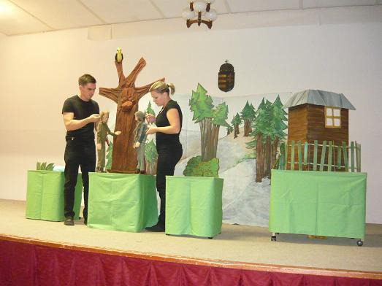

HAJDÚSÁGI SORSTÁRSAK
2016. január
Amíg a Télapó megérkezett, a gyerekek egy kis süteményt és üdítőt fogyaszthattak szüleikkel a várakozás pillanataiban.
Na de ezután, valóban megérkezett a Télapó.
A Mikulás-versek és dalok igazán nagy meglepetést okoztak a hallgatóságnak, amit a Télapó finom szaloncukrokkal, édességekkel jutalmazott, majd sor került a várva-várt csomagok kiosztására.
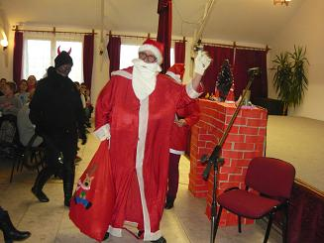
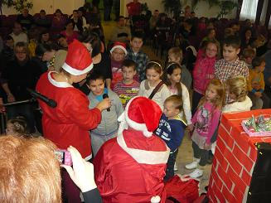
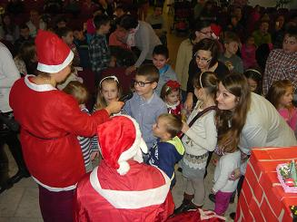
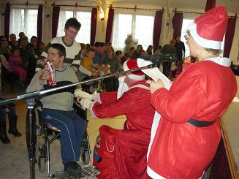
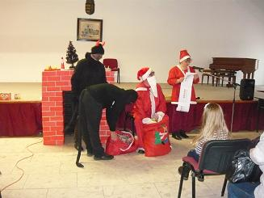

Volt nagy öröm kicsiknek és nagyoknak, majd dallal búcsúzva integettünk a Télapónak, reménykedve, hogy jövőre is ellátogat hozzánk.
Karcagi Márta/művelődésszervező

Karácsony megünneplése a Fehér Bot Alapítványnál

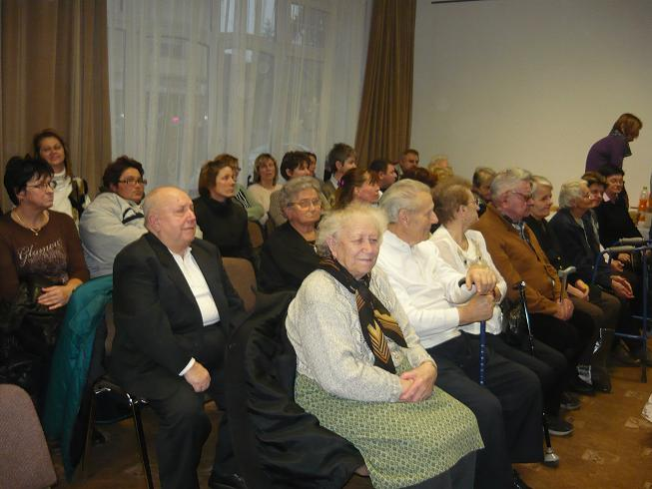
2015. december 18-án, egy szép karácsonyi műsorral kedveskedtünk a Fehér Bot Alapítvány ügyfeleinek és dolgozóinak, a hajdúdorogi Görög Demeter Művelődési Házban.
Karácsonyt ünnepelni jöttünk össze.
Jézus születését, a Messiás érkezését, a fény érkezését vártuk. A gyertyagyújtás már az ünnepet megelőző hetekben megtörténik. Így ezt az időszakot nevezzük ADVENT-nek, várakozásnak.

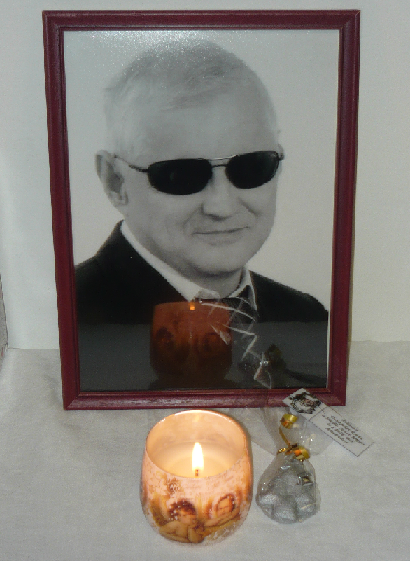
Ez az emlékezés időszaka is, így egy perces néma csenddel, gyertyagyújtással és egy szál rózsával emlékeztünk alapítványunk elnökére, Dr. Szabó Miklósra, aki nem rég távozott köreinkből az „Égi hazába”. Nyugodjon békében!
Az ünnepi műsort a Hajdúdorogi Szent Bazil Görög katolikus Óvoda, Általános Iskola, Gimnázium, Szakközépiskola és Kollégium Általános Iskolájának 4. osztályos tanulói adták, hisz iskolájukban ez már több évre visszatekintő hagyomány.
Nagy feladatot, de ugyanakkor nagy örömet is jelent számukra évről - évre megidézni Jézus születését, előadni a pásztorjátékot, versekkel, dalokkal színesítve műsorukat.
HAJDÚSÁGI SORSTÁRSAK
2016. január
Az idei évben ismét kaptak tőlünk egy felkérést, hogy jöjjenek el hozzánk és adják elő műsorukat a látássérült embereknek is. A gyerekeket megérintette ez a feladat. Nagy lelkesedéssel és odaadással készültek. Az idei szereplésük alkalmával „Egy falu karácsonya…” című színdarabbal varázsolták ide a betlehemi kisded csodás történetét. Így szereztek örömet a megjelenteknek.
Felkészítő pedagógusaik:
Kárándiné Gurbán Edit, Horváth Éva, Pappné Szabó Erzsébet, Petrus Lászlóné voltak.
Az énekek betanításában közreműködött Radics Teréz énektanárnő.
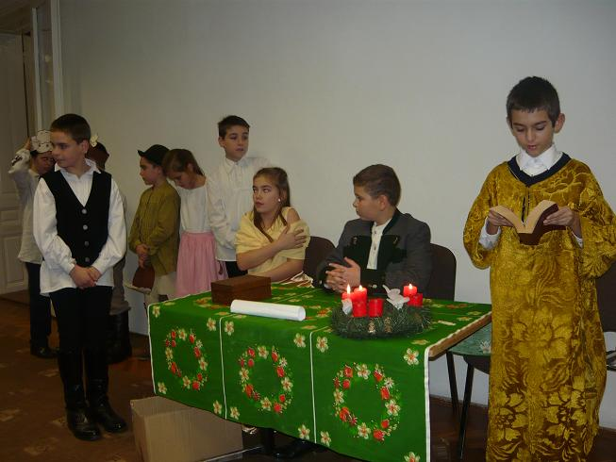
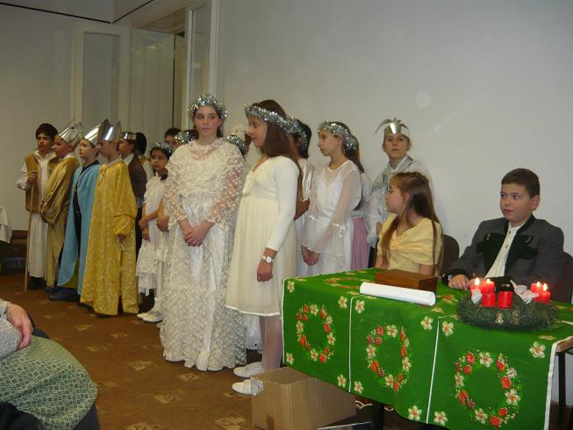
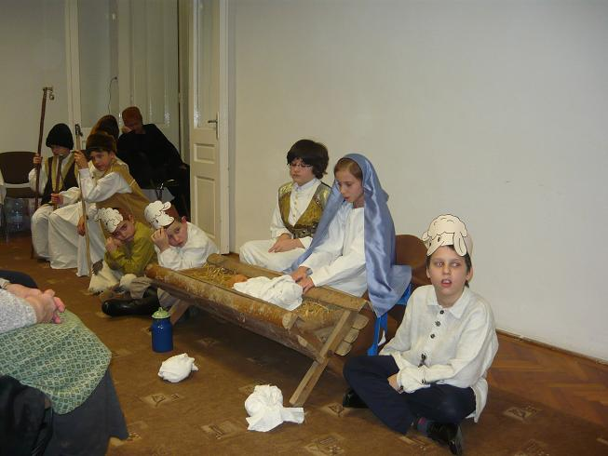

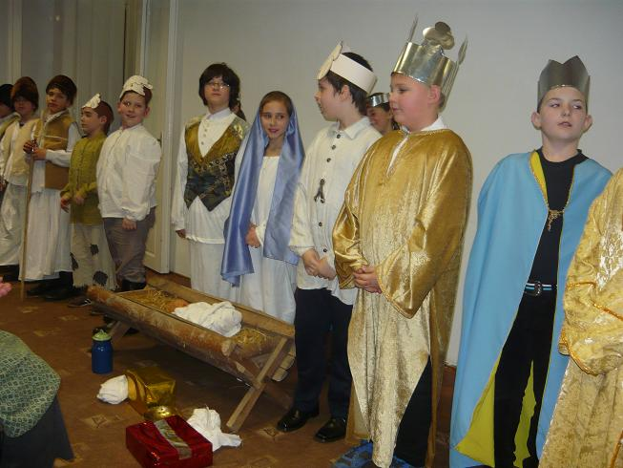
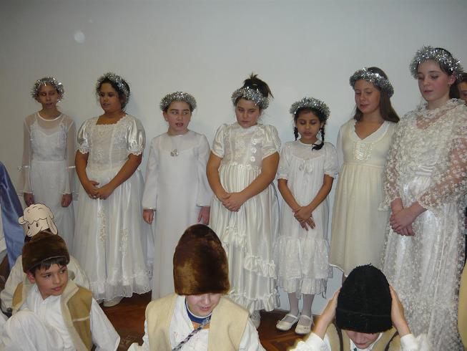

A gyönyörű műsort nagy taps kísérte, s nem maradhatott el köszönetnyilvánításként az ajándékozás sem. A közel 40 fős kisdiákok egy édességekkel teli csomagot kaptak.
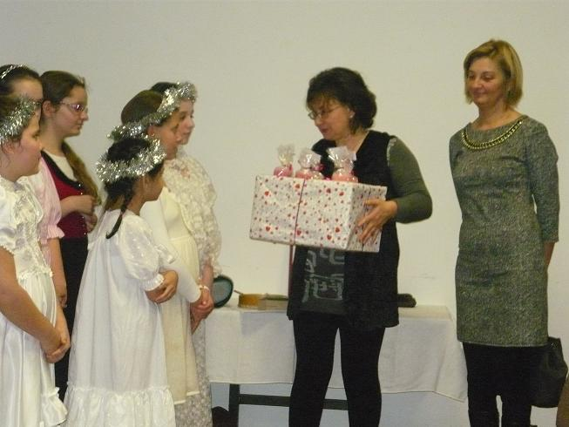
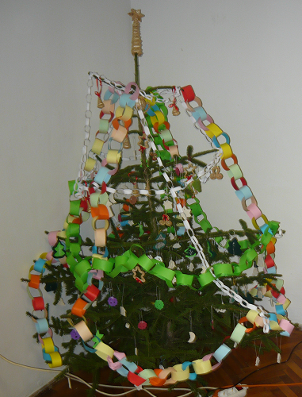
Vendégeink megszokhatták már, hogy a karácsonyi műsorunk végén a megvendégelés előtt, az örömteli várakozás perceiben a feldíszített fenyő is kisorsolása kerül. A szerencsés nyertes a közönség soraiból egy díszes fenyőfával térhetett haza.
A műsort követően baráti beszélgetésekre került sor, majd Áldott Ünnepeket kívánva köszöntünk el egymástól.

Karcagi Márta/ művelődésszervező


Partnerünk: A Fehér Bot Alapítvány által működtetett Ifjúsági Iroda lapja a KI -Látó
H A J D Ú S Á G I S O R S T Á R S A K
A szerkesztőség vezetője: Dr. Szabóné Bokis Edina
Szerkesztő: Karcagi Márta
A szerkesztőség és a kiadó címe:
4087 Hajdúdorog, Fogadó u. 3-5. sz.
Tel/Fax: 06/52 232-313, Mobil telefon: 06/30 825 3040

